แนวปฏิบัติที่ดี ด้านกิจการนักศึกษา คณะพยาบาลศาสตร์และวิทยาการสุขภาพ มหาวิทยาลับราชภัฏเพชรบุรี
1. ชื่อเรื่อง / แนวปฏิบัติ นักพัฒนาสุขภาพภายใต้แนวคิดวิศวกรสังคม
2. ชื่อหน่วยงาน คณะพยาบาลศาสตร์และวิทยาการสุขภาพ
3. คณะทำงาน คณะกรรมการงานกิจการนักศึกษา
4. บทสรุปโครงการ
จากการดำเนินโครงการ ยุวเกษตร : พยาบาลศาสตร์และวิทยาการสุขภาพจิตอาสา 1 คณะ 1 โรงเรียน สรุปผลการดำเนินการได้ดังนี้
กิจกรรมย่อย | วันที่เริ่ม-สิ้นสุด | งบประมาณในการดำเนินกิจกรรมย่อย (บาท) | กลุ่ม  เป้าหมาย | ผู้เข้าร่วม | วิธีการดำเนินงาน | ผลการดำเนินงาน | เป้าหมายเชิงผลผลิต (Output) | เป้าหมายเชิงผลลัพธ์ (Outcome) | แนบภาพประกอบ (ไม่เกิน 6 ภาพ)
กิจกรรมที่ 1 ท่อพฤกษศาสตร์เรียนรู้ดีกินได้ให้ประโยชน์
1.  ท่อพฤกษศาสตร์เรียนรู้ดีกินได้ให้ประโยชน์ | วันที่ 24 กรกฎาคม 2564 | 9,000 | 1. นักศึกษาวิศวกรสังคมคณะพยาบาลศาสตร์และวิทยาการสุขภาพ  2. นักเรียนโรงเรียนบ้านบ่อโพง  3. อาจารย์และเจ้าหน้าที่ผู้กำกับดูแล | 1. นักศึกษาวิศวกรสังคมคณะพยาบาลศาสตร์และวิทยาการสุขภาพ  2. นักเรียนโรงเรียนบ้านบ่อโพง  3. อาจารย์และเจ้าหน้าที่ผู้กำกับดูแล | 1. ทำแปลงปลูกแบบท่อซีเมนต์  2. ทาสีท่อซีเมนต์ปลูกต้นไม้  3. ทำป้ายชื่อติดต้นไม้ท่อซีเมนต์  4. วางระบบน้ำ | จัดดำเนินการทำท่อพฤกษศาสตร์เรียนรู้ดีกินได้ให้ประโยชน์ | ได้ท่อพฤกษศาสตร์จำนวน 12 ท่อ | นักเรียนได้ความรู้จากการศึกษากิจกรรมในโครงการ
กิจกรรมที่ 2 สวนผักลอยฟ้าภูมิปัญญาบ้านบ่อโพง
ทำโครงสวนผักลอยฟ้าภูมิปัญญาบ้านบ่อโพง | วันที่ 25 กรกฎาคม 2564 | 21,640 | 1. นักศึกษาวิศวกรสังคมคณะพยาบาลศาสตร์และวิทยาการสุขภาพ  2. นักเรียนโรงเรียนบ้านบ่อโพง  3. อาจารย์และเจ้าหน้าที่ผู้กำกับดูแล | 1. นักศึกษาวิศวกรสังคมคณะพยาบาลศาสตร์และวิทยาการสุขภาพ  2. นักเรียนโรงเรียนบ้านบ่อโพง  3. อาจารย์และเจ้าหน้าที่ผู้กำกับดูแล | จัดกิจกรรมเพื่อการสร้างสวยผักลอบฟ้าโดยออกแบบเป็นโรงพร้อมวางระบบน้ำพร้อมการวางระบบปลูก | สามารถสร้างโรงปลูกผักลอยฟ้าจำนวน2 โรง พร้อมระบบน้ำ | 1นักศึกษามีทักษะในการวางระบบโรงผักลอยฟ้า | 1. นักเรียนมาอหารจากโรงปลูกผักลอยฟ้ารับประทาน  2. สร้าวความร่วมมือและความสามัคคีของนักเรียน นักศึกษา
กิจกรรมที่ 3 CONDO Microgreene
1. ออกแบบโครงสร้าง CONDO Microgreene | วันที่ 26 กรกฎาคม 2564 | 17,360 | 1. นักศึกษาวิศวกรสังคมคณะพยาบาลศาสตร์และวิทยาการสุขภาพ  2. นักเรียนโรงเรียนบ้านบ่อโพง  3. อาจารย์และเจ้าหน้าที่ผู้กำกับดูแล | 1. นักศึกษาวิศวกรสังคมคณะพยาบาลศาสตร์และวิทยาการสุขภาพ  2. นักเรียนโรงเรียนบ้านบ่อโพง  3. อาจารย์และเจ้าหน้าที่ผู้กำกับดูแล | จัดกิจกรรมเพื่อการสร้าง CONDO Microgreene โดยออกแบบเป็นโรงพร้อมวางระบบน้ำพร้อมการวางระบบปลูก | สามารถสร้างโรงปลูก CONDO Microgreene พร้อมระบบน้ำ | 1นักศึกษามีทักษะในการวางระบบ CONDO Microgreene

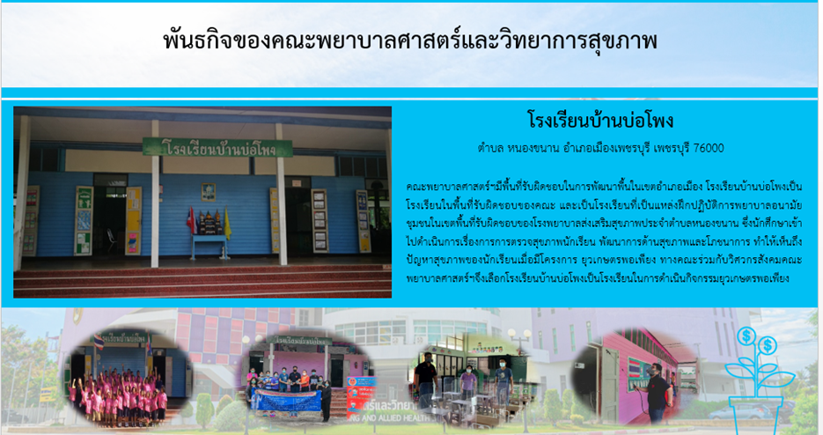
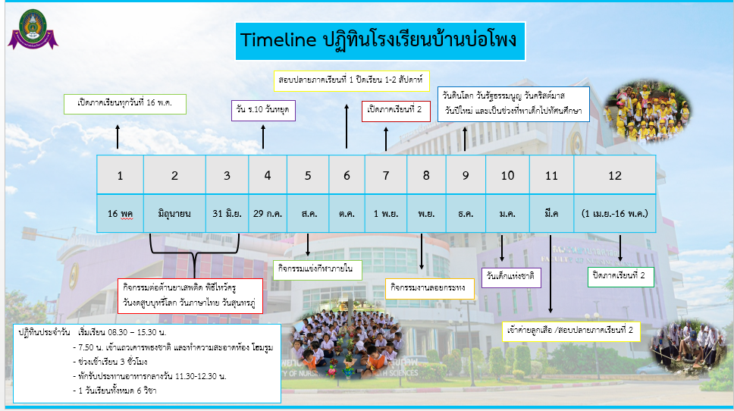
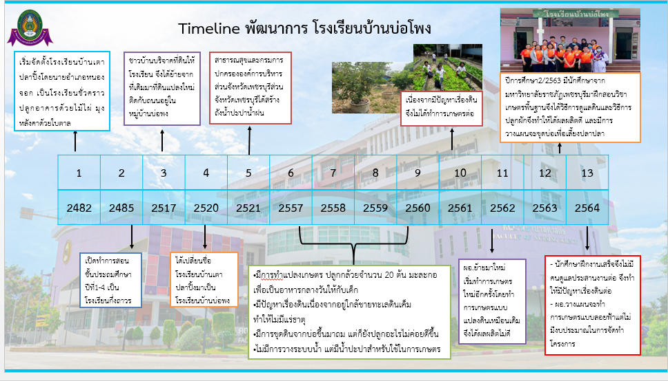
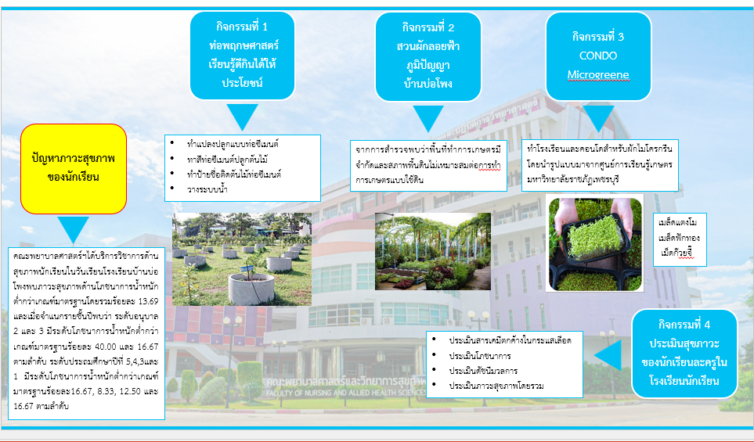

5. ที่มาและความสำคัญของโครงการ
เพื่อเป็นการน้อมนำพระบรมราโชบายด้านการศึกษาของพระบาทสมเด็จพระเจ้าอยู่หัว ในการให้การศึกษาสร้างผู้เรียนให้สมบูรณ์ พร้อมด้วยคุณลักษณะ 4 ประการ ได้แก่ มีทัศนคติที่ดีและถูกต้อง มีพื้นฐานชีวิตที่มั่นคงเข้มแข็ง มีอาชีพมีงานทำ และเป็นพลเมืองดีมีระเบียบวินัย สู่การปฏิบัติ ตลอดจนเพื่อเป็นการพัฒนาความรู้และเสริมสร้างประสบการณ์ด้านการเกษตร เสริมสร้างทักษะอาชีพและทักษะการดำเนินชีวิต เรียนรู้จากการทำจริง
คณะพยาบาลศาสตร์และวิทยาการสุขภาพได้บริการวิชาการด้านสุขภาพนักเรียนในวันเรียนโรงเรียนบ้านบ่อโพงพบภาวะสุขภาพด้านโภชนาการน้ำหนักต่ำกว่าเกณฑ์มาตรฐานโดยรวมร้อยละ 13.69 และเมื่อจำแนกรายชั้นปีพบว่า ระดับอนุบาล 2 และ 3 มีระดับโภชนาการน้ำหนักต่ำกว่าเกณฑ์มาตรฐานร้อยละ 40.00 และ 16.67 ตามลำดับ ระดับประถมศึกษาปีที่ 5,4,3และ 1 มีระดับโภชนาการน้ำหนักต่ำกว่าเกณฑ์มาตรฐานร้อยละ16.67, 8.33, 12.50 และ16.67 ตามลำดับ จากผลประเมินภาวะสุขภาพคณะพยาบาลศาสตร์และวิทยาการสุขภาพตระหนักถึงความสำคัญดังกล่าว จึงได้จัดทำโครงการยุวเกษตรพอเพียง : พยาบาลศาสตร์และวิทยาการสุขภาพ เพื่อนำผลผลิตทางการเกษตรมาสร้างเสริมสุขภาพให้กับนักเรียนในโรงเรียน และเพื่อฝึกทักษะการมีจิตอาสาช่วยเหลือผู้อื่น การวางแผนการ คิดวิเคราะห์ การสังเคราะห์ เพื่อหล่อหลอมให้นักศึกษาพยาบาลศาสตร์และวิทยาการสุขภาพ มีจิตอาสาช่วยเหลือสังคมต่อไป โดยดำเนินกิจกรรมดังนี้
กิจกรรมที่ 1 ท่อพฤกษศาสตร์เรียนรู้ดีกินได้ให้ประโยชน์
กิจกรรมที่ 2 สวนผักลอยฟ้าภูมิปัญญาบ้านบ่อโพง
กิจกรรมที่ 3 CONDO Microgreene
6. วัตถุประสงค์
1. เพื่อส่งเสริมให้นักศึกษาได้ใช้ทักษะกระบวนการของวิศวกรสังคม
2. เพื่อส่งเสริมให้นักศึกษาเกิดทักษะต่างๆ ในการนำไปใช้ดำเนินงานและการดำเนินชีวิตในอนาคตได้
3. เพื่อสร้างและขยายเครือข่ายวิศวกรสังคม
7.แนวปฏิบัติที่ดี (วิธีการ/กระบวนการ/แนวทางการดำเนินตาม PDCA)
7.1 ขั้นวางแผน (P) ให้ระบุข้อมูลและข้อเท็จจริงในการวางแผนโครงการที่ดำเนินการ (อาจจะเขียน Flowchart ประกอบ)
1. กำหนดพื้นที่การดำเนินโครงการโดยมีคุณสมบัติสำคัญคือเป็นโรงเรียนเครือข่ายมหาวิทยาลัยและอยู่ในพื้นที่บริการวิชาการของคณะพยาบาลศาสตร์และวิทยาการสุขภาพ
2. ขออนุมัติดำเนินกิจกรรมโครงการ ยุวเกษตร : พยาบาลศาสตร์และวิทยาการสุขภาพจิตอาสา 1 คณะ 1 โรงเรียน
3. กำหนดระยะเวลาดำเนินโครงการและระยะเวลาการถอดบทเรียนแนวปฏิบัติที่ดี
4. จัดอบรมพื้นฐานความรู้ทางวิศวกรสังคมให้กับจิตอาสา
7.2 ขั้นดำเนินการ (D) ให้ระบุรายละเอียดให้ชัดเจนเกี่ยวกับการดำเนินการกับกลุ่มเป้าหมายและระบุระยะเวลาที่ดำเนินการแต่ละกิจกรรม
1. นำจิตอาสาลงพื้นที่ และดำเนินการโดยใช้เครื่องมือทางวิศวกรสังคม ประกอบไปด้วย
1.1 ฟ้าประทาน : ทักษะพื้นฐานของวิศวกรสังคมเพื่อให้จิตอาสาฝึกการการสังเกตข้อมูลเชิงปริมาณ ข้อมูลเชิงคุณภาพ การบันทึกข้อมูล และการสื่อสาร : การเขียน การพูด การวิเคราะห์บนฐานข้อมูล และฐานประสบการณ์ การตั้งสมมติฐาน
1.2 นาฬิกาชีวิต : ให้จิตอาสาได้เข้าใจธรรมชาติของโรงเรียน และ ปฏิทินโรงเรียน เพื่อให้การทำงานสอดคล้องกันทำให้เกิดรอยต่อของเวลาน้อยที่สุดและไม่ขัดต่อการดำเนินงานปกติของโรงเรียน
1.3 Timeline : พัฒนาการของโรงเรียน เพื่อให้จิตอาสา ได้เข้าใจความเป็นมาของโรงเรียน การเปลี่ยนแปลงของโรงเรียนในห้วงเวลาต่างๆ
1.4 Timeline : กระบวนการ เป็นการศึกษากระบวนการของกิจกรรมที่สนใจอย่างละเอียดตั้งแต่ขั้นตอนแรกจนถึงขั้นตอนสุดท้าย ทำให้สามารถ เสริม เติม แต่ง กระบวนการเพื่อให้เกิดประสิทธิภาพสูงสุดในกระบวนการ
2. นำจิตอาสาดำเนินกิจกรรมที่กำหนดไว้ในแผน ดังนี้
กิจกรรมที่ 1 ท่อพฤกษศาสตร์เรียนรู้ดีกินได้ให้ประโยชน์
กิจกรรมที่ 2 สวนผักลอยฟ้าภูมิปัญญาบ้านบ่อโพง
กิจกรรมที่ 3 CONDO Microgreene
- ประสานงานกับเครือข่ายวิศวกรสังคมคณะวิศวะเพื่อการออกแบบระบบน้ำโดยใช้ปัจจัยพื้นฐานเรื่องขนาดพื้นที่ แหล่งน้ำ การนำน้ำเข้าพื้นที่ ความต้องการน้ำของพืชมาเป็นพื้นฐานในการออกแบบ
- จัดหาเชื้อพันธุ์พืชและอุปกรณ์อื่นที่ใช้ในกิจกรรม
- ลงพื้นที่ปรับปรุงท่อพฤกษศาสตร์สำหรับปลูกต้นไม้และวางระบบน้ำ
- ลงพื้นที่สร้างโรงผักไมโครกรีนและวางระบบน้ำ
- ลงพื้นที่สร้างโรงผักลอยฟ้าและวางระบบน้ำ
- จัดอบรมการปลูกผักไมโครกรีน
- ติดตามดูแล บำรุงรักษาพืช
- เก็บผลผลิตเพื่อนำไปบริโภคและจำหน่าย
- ประเมินสุขภาวะของนักเรียนละครูในโรงเรียนนักเรียน
7.3 ขั้นติดตามประเมินผล(C) ให้ระบุวิธีการวัดและการประเมิน และผลการประเมิน
จากการประชุมคณะกรรมการดำเนินงานเพื่อประเมินผลการดำเนินงานได้ดังนี้
1. กระบวนการทำงานเป็นไปตามห้วงเวลาที่กำหนด
2 ทุกกิจกรรมสามารถดำเนินการได้ตามแผนการเชิงระบบโครงสร้าง
3 ขาดการดำเนินการในการบวนการของการปลูกพืชตามแผนเนื่องจากสถานการณ์โควิด 19 ทำให้โรงเรียนปิดทำการ
7.4 ขั้นปรับปรุง (A) ให้สรุปจากผลการประเมินว่าจะนำไปปรับปรุงประเด็นไหนอย่างไรบ้าง
ประเด็นผลการประเมินเพื่อการปรับปรุงมีดังนี้
1. การดำเนินการต่อเนื่องหลังสถานการณ์โรคระบาดดีขึ้น สถานศึกษาเปิดทำการ
8. ผลกระทบที่เป็นประโยชน์หรือสร้างคุณค่า
1. การสร้างจิตอาสาและการถ่ายทอดองค์ความรู้ทางวิศวกรสังคมให้แพร่หลายในนักศึกษาคณะพยาบาลศาสตร์และวิทยาการสุขภาพ
2. การสร้างเครือข่ายความร่วมมือระหว่างคณะ สโมสรนักศึกษาและโรงเรียน
9. ปัจจัยแห่งความสำเร็จ
ปัจจัยภายในที่เกื้อหนุนให้เกิดความสำเร็จ
เนื่องจากคณะพยาบาลศาสตร์และวิทยาการสุขภาพประกอบไปด้วย 3 สาขา ได้แก่ สาขาพยาบาลศาสตร์ สาขาสาธารณสุขศาสตร์ สาขาการแพทย์แผนไทย และมีสโมสรนักศึกษาเข้ามาร่วมในการพัฒนานักศึกษา และร่วมทักษะทางวิศวกรสังคมให้กับจิตอาสา
1. คณะมีการกำหนดกิจกรรมผ่านการดำเนินงานของสโมสรนักศึกษา
2. การสร้างความต่อเนื่องในดำเนินโครงการ
3. คณะมีการสนับสนุนและอำนวยความสะดวกให้แก่จิตอาสา
4. จิตอาสาร่วมกันออกแบบกิจกรรม
ปัจจัยภายนอกที่เกื้อหนุนให้เกิดความสำเร็จ
1. กองพัฒนานักศึกษา มีส่วนในการพลักดันสร้างองค์ความรู้ทางวิศวกรสังคม
2. มหาวิทยาลัยสนับสนุนงบประมาณในการดำเนินโครงการ
3. การมีส่วนร่วมของชุมชน โรงเรียน ทำให้การดำเนินดำเนินไปอย่างคล่องตัว
10. ปัญหาอุปสรรคและแนวทางการแก้ไข
1. จำนวนจิตอาสาที่เข้าร่วมโครงการยังไม่เพียงพอ ทางคณะและสโมสรนักศึกษาจึงเตรียมเปิดรับสมัครจิตอาสาเข้าสู่โครงการมากขึ้นพร้อมถ่ายทอดองค์ความรู้ทางวิศวกรสังคม
11. แนวทางในการจัดการความรู้ (ถ้ามี)
(อยู่ในขั้นเตรียมการ)

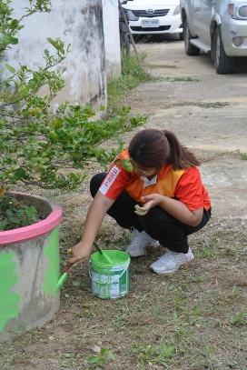
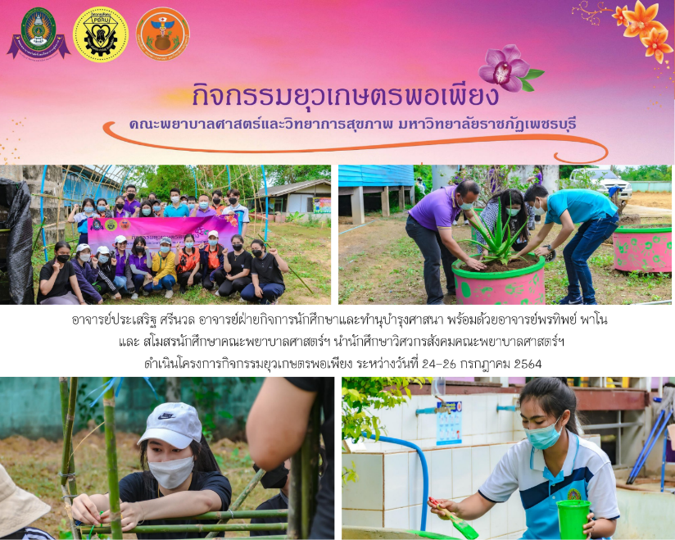
ภาพประกอบกิจกรรม
